Historie zapisane w drzewach
Autorka: Alina Rodziewicz

Cele:
Uczeń:
– wie, co to są słoje przyrostu rocznego,
– potrafi określić wiek drzewa i warunki jego wzrostu na podstawie słojów przyrostu rocznego,
– potrafi wyjaśnić, na czym polega technika określania wieku drzew przez pobieranie i badanie próbek drzewa (wywiertów).

Poziom nauczania:
szkoła podstawowa (klasy V-VI), gimnazjum

Przedmioty:
przyroda, biologia, matematyka

Metody:
obserwacja bezpośrednia okazów naturalnych, gry i zabawy dydaktyczne, elementy wykładu
Formy pracy:
zespołowa, w parach

Materiały:
arkusze ucznia nr 1, 2, arkusz nauczyciela, ołówki, nożyczki, krążki z przekrojami poprzecznymi drzew, słomka do napojów.
Miejsce realizacji zajęć:
sala, teren
Czas trwania: 1 godz.
Przygotowania wstępne
Należy:
- skopiować arkusze ucznia nr 1 i 2.

Podstawowe informacje
Badamy pierścienie
Jeśli przyjrzymy się uważnie przeciętemu w poprzek pniu drzewa, zobaczymy wyraźne, ciemniejsze i jaśniejsze pierścienie. Każdy pierścień jest warstwą drewna powstającą w czasie okresu wegetacyjnego (od wiosny do jesieni). Pierścienie jasne to tzw. drzewo wczesne, które produkowane jest przez kambium wiosną (zobacz scenariusz pt. Jak zbudowane jest drzewo?), zaś pierścienie ciemne to tzw. drewno późne, wytworzone pod koniec lata. Drewno wiosenne (wczesne) zbudowane jest z komórek o cienkich ścianach i dużym świetle – dlatego na przekroju tworzą jasną warstwę. Zadaniem drewna wiosennego jest przede wszystkim transportowanie wody. Później powstające drewno letnie zbudowane jest z komórek o grubszych ścianach i o wąskim świetle, w związku z tym na przekroju uwidacznia się jako ciemny pierścień. Drewno późne spełnia głównie funkcje mechaniczne. Obydwa pierścienie razem (drewno wczesne i drewno późne) tworzą jeden słój przyrostu rocznego drzewa. Licząc je (jasne lub ciemne pierścienie) można określić wiek drzewa – zobacz rys. 1 w arkuszu nauczyciela.

Złe lata, dobre lata
Obecność i grubość poszczególnych pierścieni jest uzależniona od warunków środowiska. Jeśli rok był pomyślny dla drzewa – powstanie stosunkowo szeroki pierścień, jeśli jednak panowała susza, występowały wiosenne przymrozki lub drzewo nękały owady – powstanie bardzo cienki pierścień. Ponadto inne czynniki, tj. pożar, uszkodzenia mechaniczne, zacienienie, ilość soli mineralnych w glebie, wpływają na wzrost drzew, a tym samym na szerokość warstw przyrostu rocznego. W związku z tym, analizując przekrój drzewa z widocznymi słojami, dowiemy się nie tylko, ile lat miało drzewo, ale również zdobędziemy informacje o warunkach środowiska, jakie panowały w czasie, gdy drzewo rosło.

Nawiercamy drzewa
Do określenia wieku drzew stojących służy urządzenie zwane świdrem przyrostowym Presslera, który wkręca się w drzewo prostopadle do jego osi, aby pobrać próbkę (wywiert) w kształcie wałka drzewnego,
o grubości słomki do napojów. Otrzymany wywiert służy do ustalenia liczby i wyglądu słoi. Metoda ta pozwala na dość precyzyjne określenie wieku drzewa, który często bywa źle szacowany, jeśli bierze się pod uwagę jedynie rozmiar drzewa. Tak było np. z cisem Raciborskiego, który uznawano za najstarsze drzewo w Polsce, liczące około 2000 lat. Po zastosowaniu metody wywiertu okazało się, że drzewo to ma około 700 lat. Na wywierconej próbce widoczne były niespodziewanie dużych rozmiarów przyrosty roczne, które wskazują na niezwykle pomyślne warunki środowiskowe, jakie panowały w minionych latach. (W tabeli w arkuszu nauczyciela nr 1 znajduje się informacja dotycząca najstarszych drzew występujących w Polsce).

Przebieg zajęć
- Wykorzystując kopię rysunku 1 umieszczonego w arkuszu nauczyciela oraz informacje umieszczone w Podstawowych informacjach wyjaśniamy uczniom, czym są słoje przyrostu rocznego.
- Każdej parze uczniów wręczamy krążki z przekrojami poprzecznymi drzew i prosimy uczniów
o odszukanie słojów i policzenie, ile lat mają ich drzewa.
- Następnie tłumaczymy uczniom, że za chwilę będą odczytywać pewne informacje zapisane
w drewnie, gdyż o wielkości przyrostów, szerokości pierścieni decydują warunki środowiskowe. Prosimy uczniów, aby zwrócili uwagę na trzymane krążki i odpowiedzieli na następujące pytania:
- Czy szerokość każdego słoja jest taka sama w poszczególnych latach?
- Jeśli nie, to kiedy drzewo przyrastało szybciej, a kiedy wolniej?
- Następnie każdej parze uczniów wręczamy kopie arkusza ucznia nr 1 i ołówki. Prosimy uczniów, aby zwrócili uwagę na przekroje drzew po lewej stronie kartki. Tłumaczymy, że każdy przekrój dotyczy innego drzewa. Po prawej stronie arkusza jest narysowanych siedem czynników mających wpływ na rośnięcie drzew, których przekroje znajdują się po lewej stronie. Omawiamy wszystkie przedstawione czynniki, a następnie ich wpływ na rośnięcie drzewa i tym samym na wygląd przekroju drzewa. Zadaniem uczniów jest wskazanie – połączenie liniami – czynnika bądź czynników z odpowiednim przekrojem drzewa.

Przekrój A. Nierówne przyrosty na przekroju mogą być spowodowane przez leżącą na drzewie kłodę innego drzewa (rys. 1) lub rośnięciem drzewa na zboczu (rys. 6). Tworzenie wzmożonych
i jednostronnie rozszerzonych przyrostów, powodujących zarys eliptyczny lub jajowaty ułożenia słojów, związany jest z przystosowaniem się drzewa do stawiania oporu siłom mechanicznym. Według praw statyki, element konstrukcyjny o przekroju w kształcie elipsy, której oś dłuższa zwrócona jest
w kierunku działania siły zginającej, przeciwstawia się skutecznie tej sile i trudniej ulega złamaniu niż element z tego samego materiału o przekroju poprzecznym w kształcie koła.
Przekrój B. Blizna na przekroju tego drzewa, która pojawiła się w ósmym roku życia – była wynikiem pożaru (rys. 2).
Przekrój C. Ślad rozpoczynający się w szóstym roku życia drzewa pozostawiony został przez gałąź, która odpadła od drzewa i drzewo przez trzy lata zabliźniło ranę (rys. 7).
Przekrój D. Powtarzające się na tym przekroju wąskie pierścienie na przemian z szerszymi wskazują na to, że w życiu tego drzewa wydarzyły się w kolejnych latach sytuacje, które ograniczały jego wzrost. Czynnikami ograniczającymi mogły być:
- susza,
- silne żerowanie owadów (rys. 4), które znacznie zmniejszyły powierzchnię liści, co z kolei hamowało wzrost drzewa,
- zniszczenie części korzeni przez jakieś elementy konstrukcyjne (rys. 5), co mogło ograniczyć powierzchnię korzeni i ich zdolność do pobierania wody i soli mineralnych, a to z kolei ograniczyło wzrost drzewa.
Prosimy uczniów, aby spróbowali podać inne czynniki, wpływające na wygląd słojów przyrostu rocznego. Mogą nimi być np.: wiosenne przymrozki, współzawodnictwo z innymi drzewami o dostęp do wody i soli mineralnych, uszkodzenia mechaniczne kory spowodowane przez ludzi, choroby wywołane przez grzyby, bakterie czy wirusy.
- Następnie każdej parze uczniów dajemy kopię arkusza ucznia nr 2. Znajduje się na nim przekrój poprzeczny pnia drzewa z zaznaczonymi słojami przyrostu rocznego oraz na dole – trzy wywierty z drzew oznaczone jako A, B, C. Tłumaczymy uczniom, czym są wywierty, jak się je wykonuje
i po co. Pokazujemy słomkę do napojów i wyjaśniamy, że wywierty są właśnie takiej grubości. Krótko mówimy o najstarszych drzewach w Polsce.
- Prosimy uczniów o wycięcie pasków z wywiertami (należy zwrócić uwagę, aby nie zostały odcięte litery).
- Prosimy uczniów, aby wyobrazili sobie, iż są dendrochronologami (osoba badająca wiek drzew). Opowiadamy im krótką historię:
Znajdujecie się w drewnianej, starej chacie. Wśród belek tworzących konstrukcję domu znajdujecie jedną z wyraźnym rysunkiem słojów – kopię przekroju tej belki macie na swoim rysunku w arkuszu. – Chcielibyście dowiedzieć się, kiedy zostało ścięte drzewo, z którego wykonana jest interesująca was belka. Niestety, nikt tego nie wie. Wiadomo tylko, że drzewa do budowy chaty pochodzą z najbliższej okolicy. Przypomnieliście sobie jednak, że w swoich materiałach badawczych macie wywiert, wykonany w 1985 roku na drzewie, które jeszcze teraz rośnie w pobliżu chaty. Niestety nie wiecie, czy to jest wywiert A, B czy C. Waszym zadaniem jest określenie, który wywiert pochodzi z drzewa badanego w najbliższej okolicy. Natomiast jako dendrochronolodzy wiecie, że wywierty drzew pochodzących z tego samego terenu będą miały podobny wzór pierścieni, ponieważ rosną w podobnych warunkach środowiskowych. Jednakże musicie pamiętać, że wywierty pochodzą z drzew, które jeszcze rosną i są starsze niż drzewa, z których zbudowano chatę.
Uczniowie muszą określić, na którym wywiercie (A, B czy C) jest wzór spójny z fragmentem wzoru badanego przekroju pnia drzewa. Ćwiczenie to wykonuje się w następujący sposób: kolejno przykłada się wycięte paski do słojów na przekroju drzewa. Część wzoru musi być jednakowa, (graficzny sposób wykonania tego typu ćwiczenia znajduje się na rysunku 2 w arkuszu nauczyciela nr 1).
- Gdy uczniowie odkryją, który wywiert pokrywa się z częścią wzoru przekroju poprzecznego drzewa (wywiert B), mogą odpowiedzieć na następujące pytania:
- Kiedy ścięto drzewo do budowy chaty i kiedy to drzewo zaczęło rosnąć? (Uczniowie muszą to określić, licząc słoje przyrostu rocznego do tyłu – od roku 1985). Okaże się, że drzewo ścięto w 1930 roku, a zaczęło ono rosnąć w 1896.
- W którym roku pożar okaleczył drzewo? (1915)
- Ile lat zabliźniała się rana po utraconej gałęzi? (10 lat)
- Ile lat trwała susza, która zaczęła się w 1912 roku? (dwa lata)

Rozwinięcie tematu
Uczniowie:
- Odszukają w swojej okolicy najstarsze drzewo (można spytać Konserwatora Przyrody o istniejące pomniki przyrody i ich wiek). Na tej podstawie uczniowie rysują przekrój poprzeczny takiego drzewa z zaznaczonymi słojami przyrostu rocznego i zaznaczają słoje, które upamiętniają jakieś znaczące wydarzenia, które miały miejsce w ich miejscowości bądź w regionie.
- Dowiadują się na podstawie dostępnych materiałów ZPK, czy na terenie PKPI lub PKWD występują jakieś drzewa pomnikowe. Odszukują, jakie to są gatunki drzew i w jakim są wieku.

Cele i treści nauczania ujęte w Podstawie Programowej realizowane podczas zajęć:
II etap edukacyjny: kl. IV-VI szkoły podstawowej
Przedmiot: PRZYRODA
Cele kształcenia – wymagania ogólne:
Obserwacje, pomiary i doświadczenia.
Uczeń korzysta z różnych źródeł informacji (własnych obserwacji, badań, doświadczeń, tekstów, map, tabel, fotografii, filmów), wykonuje pomiary i korzysta z instrukcji (słownej, tekstowej i graficznej); dokumentuje i prezentuje wyniki obserwacji i doświadczeń
Wymagania szczegółowe- treści nauczania:
Najbliższa okolica. Uczeń:
1) rozpoznaje w terenie przyrodnicze (nieożywione i ożywione) oraz antropogeniczne składniki krajobrazu i wskazuje zależności między nimi;
2) wymienia i charakteryzuje czynniki warunkujące życie na lądzie:
3) obserwuje i nazywa typowe organizmy lasu/ w tym drzewa
4) opisuje przystosowania budowy zewnętrznej i czynności życiowych organizmów lądowych do środowiska życia, na przykładach obserwowanych organizmów
Zalecane warunki i sposób realizacji podstawy programowej:
Głównymi obszarami aktywności ucznia w ramach przedmiotu powinny być;
- obserwowanie i mierzenie;
- doświadczanie;
Przedmiot: MATEMATYKA
Cele kształcenia – wymagania ogólne:
I. Sprawność rachunkowa.
Uczeń wykonuje proste działania pamięciowe na liczbach naturalnych, całkowitych i ułamkach, zna i stosuje algorytmy działań pisemnych oraz potrafi wykorzystać te umiejętności w sytuacjach praktycznych.
III etap edukacyjny: gimnazjum
Przedmiot: BIOLOGIA
Cele kształcenia – wymagania ogólne:
Znajomość różnorodności biologicznej i podstawowych procesów biologicznych.
Uczeń opisuje, porządkuje i rozpoznaje organizmy,
Znajomość metodyki badań biologicznych.
Uczeń planuje, przeprowadza i dokumentuje obserwacje i proste doświadczenia biologiczne
Poszukiwanie, wykorzystanie i tworzenie informacji.
Uczeń wykorzystuje różnorodne źródła i metody pozyskiwania informacji, w tym technologię informacyjno-komunikacyjną, odczytuje, analizuje, interpretuje i przetwarza informacje tekstowe, graficzne, liczbowe, rozumie i interpretuje pojęcia biologiczne, zna podstawową terminologie biologiczną.
Wymagania szczegółowe- treści nauczania:
Obserwuje okazy i porównuje cechy morfologiczne roślin lądowych nagozalążkowych i okrytozalążkowych/ w tym drzew, wymienia cechy umożliwiające zaklasyfikowanie organizmu do wymienionych wyżej grup oraz identyfikuje nieznany organizm jako przedstawiciela jednej z nich na podstawie obecności tych cech/ cechy budowy liści i owoców
Ekologia. Uczeń:
1) przedstawia czynniki środowiska niezbędne do prawidłowego funkcjonowania organizmów w środowisku lądowym i wodnym;
2) wskazuje, na przykładzie dowolnie wybranego gatunku, zasoby, o które konkurują jego przedstawiciele między sobą i z innymi gatunkami, przedstawia skutki konkurencji wewnątrzgatunkowej i międzygatunkowej
Przedmiot: MATEMATYKA
Cele kształcenia – wymagania ogólne:
Rozumowanie i argumentacja.
Uczeń prowadzi proste rozumowania, podaje argumenty uzasadniające poprawność
Rozumowania
Wymagania szczegółowe- treści nauczania:
Liczby wymierne dodatnie. Uczeń:
stosuje obliczenia na liczbach wymiernych do rozwiązywania problemów w kontekście praktycznym, w tym do zamiany jednostek (jednostek prędkości, gęstości itp.).
Zalecane warunki i sposób realizacji podstawy programowej
W ramach przedmiotu biologia, realizowanego w zakresie rozszerzonym, w ciągu całego cyklu kształcenia, powinny się odbyć:
1) co najmniej dwie wycieczki (zajęcia terenowe) umożliwiające poglądową realizację takich działów, jak ekologia i różnorodność organizmów;
ROZPORZĄDZENIE MINISTRA EDUKACJI NARODOWEJ z dnia 27 sierpnia 2012 r. w sprawie podstawy programowej wychowania przedszkolnego oraz kształcenia ogólnego w poszczególnych typach szkół.

Literatura:
Tomanek J., Botanika leśna, PWRiL, Warszawa 1987.
Pacyniak C., W cieniu sędziwych olbrzymów, „Poznajmy Las”, 1996 nr 6.
Braus J., Nature Scope. Trees are terrific!, NWF, Washington, 1992.

Arkusz nauczyciela
Rys. 1  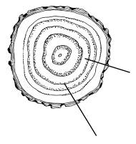  drewno letnie  (późne)  Drewno  Wiosenne  (wczesne)  Rys. 2  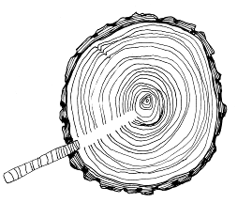 | Najstarsze drzewa w Polsce  Na podstawie: C. Pacyniak, W cieniu sędziwych olbrzymów, „Poznajmy Las”, 1996 nr 6.
 | Nazwa | Miejsce występowania | Wiek | Rozmiary
 | Cis pospolity | Henryków Lubański  woj. dolnośląskie  Bystrzyca  woj. dolnośląskie  Henryków  woj. świętokrzyskie  Mogilno, woj. małopolskie | 1262  794  732  565 | obwód 500 cm
 | Dąb szypułkowy | Piotrkowice  woj. lubuskie  Kadyny  woj. warmińsko-mazurskie  Bartków  woj. świętokrzyskie  Rogalin, woj. wielkopolskie  Marianowo  woj. wielkopolskie | 739  696  666  621  602 | obwód 1020 cm  obwód 1002 cm  zwany Bartkiem
 | Dąb  bezszypułkowy | Woliński Park Narodowy  Turawa, woj. opolskie | 463  369 | wysokość 18,5 m  obwód 686 cm  wysokość 25 m  obwód 552 cm
 | Dąb omszony | Bielinek n. Odrą  woj. zachodniopomorskie | 209 | wysokość 13,5 m  obwód 190 cm
 | Lipa drobnolistna | Cielętniki, woj. śląskie  Proślice, woj. opolskie | 517  446 | obwód 992 cm  obwód 750 cm
 | Lipa szerokolistna | Czarny Potok,  woj. małopolskie | 480 | obwód 851 cm
 | Wiąz szypułkowy | Komorów, woj. lubuskie  Księżpol, woj. lubelskie | 445  308 | wysokość 28 m  obwód 957 cm  wysokość 28 m  obwód 632 cm
 | Wiąz górski | Poręba Wielka,  woj. małopolskie | 251 | wysokość 36 m  obwód 521 cm
 | Wiąz polny | Lubno, woj. lubuskie | 231 | wysokość 28,5 m  obwód 585 cm
 | Jesion wyniosły | Motarzyno, woj. pomorskie | 414 | wysokość 29 m  obwód 751 cm
 | Klon jawor | Tatrzański Park Narodowy | 364 | wysokość 20 m  obwód 493 cm
 | Topola biała | Leszno, woj. mazowieckie | 302 | obwód 969 cm
 | Buk pospolity | Leśnictwo Wanda  woj. wielkopolskie  Jaworzyna k. Krynicy  woj. małopolskie | 297  198 | obwód 630 cm  wysokość 39 m  obwód 418 cm

Arkusz ucznia nr 1
Na podstawie: J. Braus, Nature Scope. Trees are terrific!, NWF, Washington, 1992.
A |  | - Wyrastanie spod leżącej kłody | 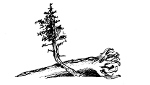
 |  | - Pożar | 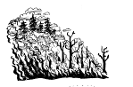
B |  | - Susza | 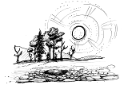
 |  | - Atak owadów | 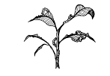
C | 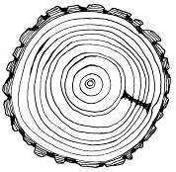 | - Budowle | 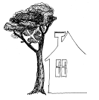
D |  | - Rośnięcie na zboczu  Czy drzewo które rośnie na zboczu nie wytwarza drewna reakcyjnego podobnie jak to wyrastające spod kłody. | 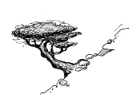
 |  | - Złamana gałąź | 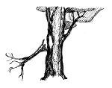
Arkusz ucznia nr 2
Liczymy pierścienie przyrostu rocznego
Na podstawie: Braus J., Nature Scope. Trees are terrific!, NWF, Washington, 1992.
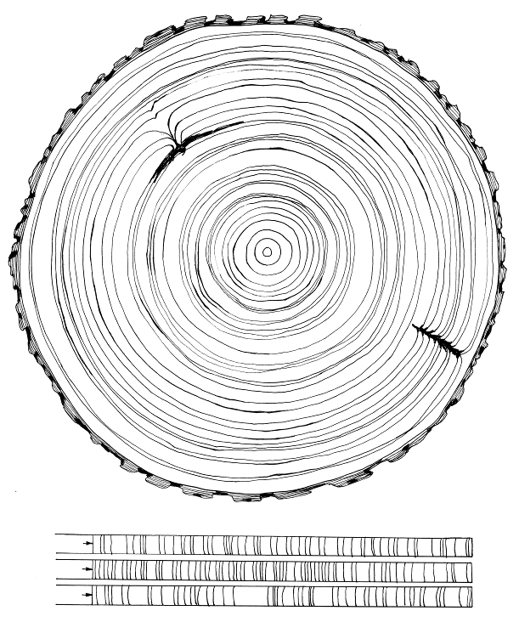
A 1985
B 1985
C 1985

